beneform4j-webapp4easyui附件上传下载说明书

文档名称 | 附件上传下与下载开发指南 | 文档编号
文档类别 | 设计文档 | 版本信息 | V1.0
内部密级 | 公开 | 外部密级 | 自用
创 建 人 | 罗威 | 创建日期 | 2016-5-31
审 批 人 |  | 审批日期

文档更改记录表
日期 | 文档版本 | 修订标志 | 修订说明 | 作者 | 审批人
2016-05-31 | V1.0 | C | 新增 | 罗威
2016-06-29 | V1.0 | A | 增加删除的js处理及后台功能 | 罗威
修订标志：A – 添加的 M – 修改的 D – 删除的
填写说明：
- 产品新增时（注意不是文档新增时），该表开始填写，说明本次为新建，不需要填写后续详细修改说明。
- 产品开发过程中或以后产品升级过程中，每次修改都要在该表中登记主要内容，修改内容直接在文档中体现，并在本文档后面依次添加详细修改说明。
- 表格中每行应为一独立任务，例如产品首次建立时，先是编写，后是评审，评审后根据意见再调整等一系列工作，延续的时间可能比较长，仍然只需要填写表中一行。对于产品升级，无论是以开发项目形式还是以产品维护方式，都按该原则执行。
- “时间”可以填写为起始和结束两日期，“文档版本号”填写修订后的文档版本号。
- 表中历史内容不应删除，应一直保留。
目 录
第一章 概况说明 5
1.1 目的 5
1.2 概要介绍 5
1.3 适用范围 5
1.4 详细介绍 5
1.5 环境说明： 5
第二章 附件上传 6
2.1 简介 6
2.2 上传附件前台代码 6
2.2.1 、视图元素：需要一个页面元素 6
2.2.2 、Js依赖：需要引入文件上传前台插件 6
2.2.3 、创建插件： 6
2.3 上传附件后台接口 7
2.3.1 页面多文件上传 7
2.3.2 页面多文件上传 9
2.3.3 前端删除js接口 9
2.3.4 后台删除服务接口 10
2.3.5 后台单文件上传（流上传） 10
2.3.6 后台多文件上传 10
2.4 上传附件的处理流程 10
2.4.1 整体结构说明 11
2.4.2 逻辑流程说明 11
第三章 附件下载 12
3.1 简介 12
3.2 下载附件前端代码 12
3.3 下载附件后台代码 12
3.4 上传附件的处理流程 13
3.4.1 整体结构说明 13
3.4.2 逻辑流程说明 13
第四章 示例 14
4.1 可以参照平台当中文档管理模块的代码。 14

概况说明

目的
系统提供统计的上传附件与下载附件的功能，开发人员无需自己新写相关功能，只关注具体的业务逻辑。在需要用到附件的功能，只需要将平台上传或下载的相关功能引入到相应的业务功能模块当中。

概要介绍
本文档主要介绍了附件上传功能，附件下载功能，并对相关功能给出示例代码及具体的实现逻辑，以供开发者使用。

适用范围
仅适用于平台版本beneform4j-webapp4easyui为核心基础进行开发的相关项目。

详细介绍
- 对附件上传与下载的处理。平台目前支持本地存储与FTP存储两种方式，通过系统参数表bf_param_def当中DOC_STORE_FLAG栏位维护的值进行控制处理。
- DOC_STORE_FLAG=1时，为本地存储，此情况适用于单机节点项目，非集群环境下；DOC_STORE_FLAG=2时，附件为远程FTP存储，即适用于单机项目，也适用于集群多节点项目；
- 支持的附件类型有图片、word文档、excel文档、txt文本、PDF等；
- 支持多文件上传与多文件下载。

环境说明：
JDK 版本 | Jdk 1.7 及 以上版本
适用平台 | beneform4j-webapp4easyui
上传插件 | 需要配合公司的上传插件支持

附件上传

简介
本章节主要介绍文件上传功能，及相关的使用方法。

上传附件前台代码

、视图元素：需要一个页面元素
<div id="pick"><a class="bf4j-btn btn-add" title="选择文件"><i class="bf4j-icon-btn-file"></i>选择文件</a></div>
pick元素：开发者可以自定义此名，也可以用提供的示例。注意，此名称与后台数据对象无直接关系，可以任意取名，在JS中也创建插件对象时，传入的名称与此元素名称一致；
建议：上述元素可以不用修改。

、Js依赖：需要引入文件上传前台插件
插件创建：require(['multiuploader-app'],function(multiuploaderApp){}

、创建插件：
使用接口： create : function(pick,params,initMethod)
参数说明如下：
pick：放置容器的ID、Class类名等均可，规则同jQuery选择器；
params：为用户参数信息，主要是上传请求的后台URL，限制上传的文件个数、回调函数等,格式:
{‘fileNumLimit’:1,’server’:’’}
- fileNumLimit：可上传的文件个数，例如"fileNumLimit":1
- server：上传附件的请求路径，例如"server":server_consts.root+ "/doc/upload"，上传路径建议不用修改。直接用现有的系统后台
- fileSingleSizeLimit：单个文件大小限制；
- fileList：放置上传文件队列的容器ID；
initMethod : 初始化完毕后用户自定义的初始化函数(可选)

初始化代码以及通过点击ID为’upload’的按钮上传的例子：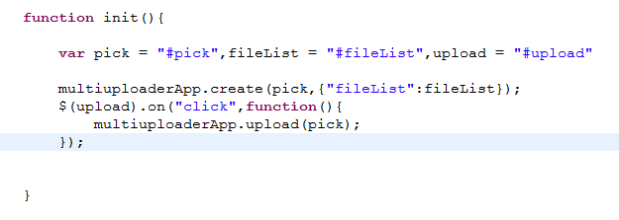
参考DEMO：upload.jsp或文档管理模块

上传附件后台接口

页面多文件上传
服务接口：com.forms.beneform4j.webapp.common.docmanager.IDocManagerService
接口方法：List<AttachBean> sUploadFile(DocForm docForm) throws Exception;
调用参数对象：com.forms.beneform4j.webapp.common.docmanager.form.DocForm
属性说明
private String bussinessKey ; //选输，如果业务有相关的业务编号，推荐输入
private String[] fileKeys; //必输，为上传插件返回的文件key，在使用文件上传插件时，插件一定会返回此值，无需开发者考虑。
返回对象：com.forms.beneform4j.webapp.common.docmanager.bean.AttachBean
属性说明
public String attachId ; //返回值必填
public String docId; //返回值必填
public String bussinessKey; //返回值根据调用传参而定，为调用时DocForm中存放的值
方法API详情：
/**
* @throws Exception
* @Title: sUploadFile
* @Description: 上传附件的公共方法
* 上传单个文件或是多个文件
* @param
* docForm:传值对象，此对象当中fileKeys必须要有值，为附件的key
* 例如：
* @return
* 返回一个附件对象，包含附件编号、文件编号等信息
* @throws
*/
List<AttachBean> sUploadFile(DocForm docForm) throws Exception;
- docForm中的fileKeys需要赋值，如果此值为空，则上传失败；
- fileKeys为了String[]的数组类型，为上传插件返回的文件key，如果是单文件上传，则当中放插件上传文件数据后返回的文件key；如果是多文件上传，则是一组上传文件插件返回的每个文件的key集合；
- 如果有业务编号号，需要把业务编号放到docForm中的bussinessKey字段中。在附件存档后，可以根据业务编号从附件表Bf_Attach当中找到业务编号对应的所有附件；
- 返回结果为一个list集合，当中存放的是附件的AttachBean集合，AttachBean中返回附件编号，文档编号两个字段；如果是单个文件，则list集合当中存放一个返回的附件AttachBean；如果是多个附件AttachBean，则list返回多个附件AttachBean，每一个附件AttachBean中的附件编号一样，文档编号不一样。

页面多文件上传
服务接口：com.forms.beneform4j.webapp.common.docmanager.IDocManagerService
接口方法：List<AttachBean> sUploadFile(String bussinessKey , String[] fileKeys) throws Exception;
调用参数说明：
String bussinessKey ; //选输，如果业务有相关的业务编号，推荐输入
String[] fileKeys; //必输，为上传插件返回的文件key，在使用文件上传插件时，插件一定会返回此值，无需开发者考虑。
返回对象：com.forms.beneform4j.webapp.common.docmanager.bean.AttachBean
属性说明
public String attachId ; //返回值必填
public String docId; //返回值必填
public String bussinessKey; //返回值根据调用传参而定，为调用时DocForm中存放的值

前端删除js接口
deleteFile : function(data,success, failure)

使用示例：
$b.deleteFile({'docId' : '23456454132565445'}, function { //do success }， function{ //do error });

{'docId' : '23456454132565445'}：为对应的参数，docId不能改
后面的两个回调函数可以为空，也可以写上自己的回调函数。
注意：此前端的删除文件接口，无需开发者自行开发后台程序代码，只需要传递一个文档编号就可以了。

后台删除服务接口
public int deleteFile(String docId) throws Exception;
调用参数说明：
docId：附件ID
注意：此接口的调用，需要在开发者的后台程序（逻辑代码）中调用，传入相关的文档编号，即可以完成删除功能

后台单文件上传（流上传）
public AttachBean sUploadFileBytes (String fileName, ByteArrayInputStream bis) ;
参数说明：
fileName：
fileByte：
返回对象说明：
public String attachId ; //返回值必填 附件编号
public String docId; //返回值必填 文件编号
说明：一个附件编号对应多个文件编号，此情况针对附件有多个的情况；

后台多文件上传
public List<AttachBean> sUploadFileList (String[] filePath) ;
参数说明：
filePath：带路径的文件全名
返回对象说明：List<AttachBean>
public String attachId ; //返回值必填 附件编号
public String docId; //返回值必填 文件编号
说明：一个附件编号对应多个文件编号，此情况针对附件有多个的情况；list中attachId值一样，docId不一样且唯一

上传附件的处理流程

整体结构说明
后台文件临时目录：bf_param_def表当中的参数DOC_FILE_PATH_TEMP对应的值
后台文件临时数据库记录：Bf_Doc_mid
后台文件存储目录：如果bf_param_def.DOC_STORE_FLAG=1则本地存储，文件存放到bf_param_def. DOC_FILE_PATH参数维护的路径中；如果bf_param_def.DOC_STORE_FLAG=2，则文件会保存到对应的FTP上。FTP的地址通过参数DOC_FILE_FTP_IP、DOC_FILE_FTP_PORT、DOC_FILE_FTP_USER、DOC_FILE_FTP_PASSWORD、DOC_FILE_FTP_DIR指定的服务器上。
后台文件数据库记录：BF_DOC文档存放表、Bf_Attach附件信息表

逻辑流程说明
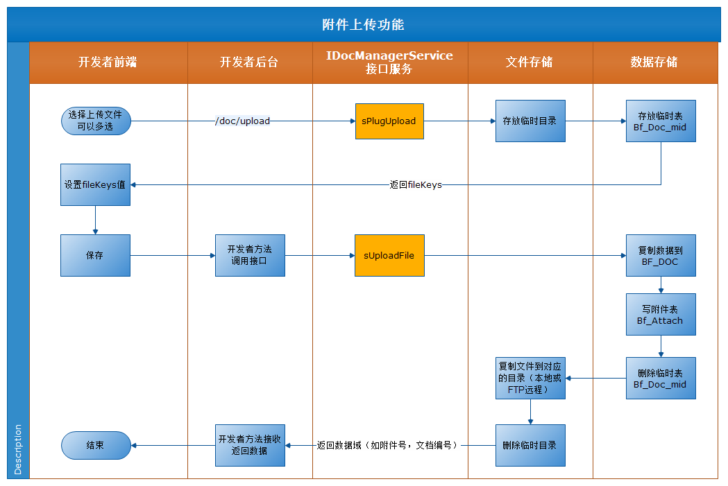
此图中，sPlugUpload服务方法为插件调用，开发者无需关注；

附件下载

简介
本章节主要介绍文件下载功能，及相关的使用方法。

下载附件前端代码
视图元素：无
Js依赖：如果用平台的界面模板，无需自己引入js，主要是调用公共对象中的下载方法进行下载（$b.download("docIds=" + data.docId);）说明如下：
- $b：为平台的全局对象
- docIds：名字不可改变，为文档编号的docid；多个附件id号，用&号隔开；
  - 下载一个文件$b.download("docIds=" + 文档ID号)
  - 下载多个文件$b.download("docIds=" + 文档ID号1 + "docIds=" + 文档ID号2 + "docIds=" + 文档ID号3 + "docIds=" + 文档ID号4)
  - 如果下载一个附件编号下的所有文档$b.download("attachId=" +附件编号)
  - 如果下载一个附件编号下的某些文档$b.download("attachId=" +附件编号 + "docIds=" + 文档ID号1 + "docIds=" + 文档ID号2)
创建插件：无
平台默认的下载路径：/doc /download

下载附件后台代码
服务接口：com.forms.beneform4j.webapp.common.docmanager.IDocManagerService
接口方法：DataParamBean sDownLoadFile(String attachId,String[] docIds) throws Exception ;
请求参数：
String attachId ; //选输，
String[]docIds; //选输，
注意：两个不能同城为空；规则如下：
- attachId有值，docIds无值，则下载附件编号下面的所有文件；
- attachId有值，docIds有值，则下载附件编号下面指定的文档编号的文件
- attachId为空，docIds有值，则下载指定的文档编号的文件；
返回对象：com.forms.beneform4j.webapp.common.docmanager.bean.DataParamBean
对象属性说明
private String fileName ;//客户端下载框中的文件名
private File file ; //向客户端输出的文件对象
说明如下：
- 如果下载附件的所有文件，或是指定的多个文件，则fileName是附件id, 文件名后缀是.zip的压缩文件
- 如果下载不同附件的不同文档，则随机返回一个编号的文件，文件名后缀是.zip的压缩文件
- 如果是下载的一个文档，则返回为真实的文档名称；
注意：多个文件下载时，会将后台多个文件压缩为一个压缩包返回给前端；

上传附件的处理流程

整体结构说明
后台文件存储目录：如果bf_param_def.DOC_STORE_FLAG=1则本地存储，文件存放到bf_param_def. DOC_FILE_PATH参数维护的路径中；如果bf_param_def.DOC_STORE_FLAG=2，则文件会保存到对应的FTP上。FTP的地址通过参数DOC_FILE_FTP_IP、DOC_FILE_FTP_PORT、DOC_FILE_FTP_USER、DOC_FILE_FTP_PASSWORD、DOC_FILE_FTP_DIR指定的服务器上。
后台文件数据库记录：BF_DOC文档存放表、Bf_Attach附件信息表
后台文件临时目录：bf_param_def表当中的参数DOC_FILE_PATH_TEMP对应的值

逻辑流程说明
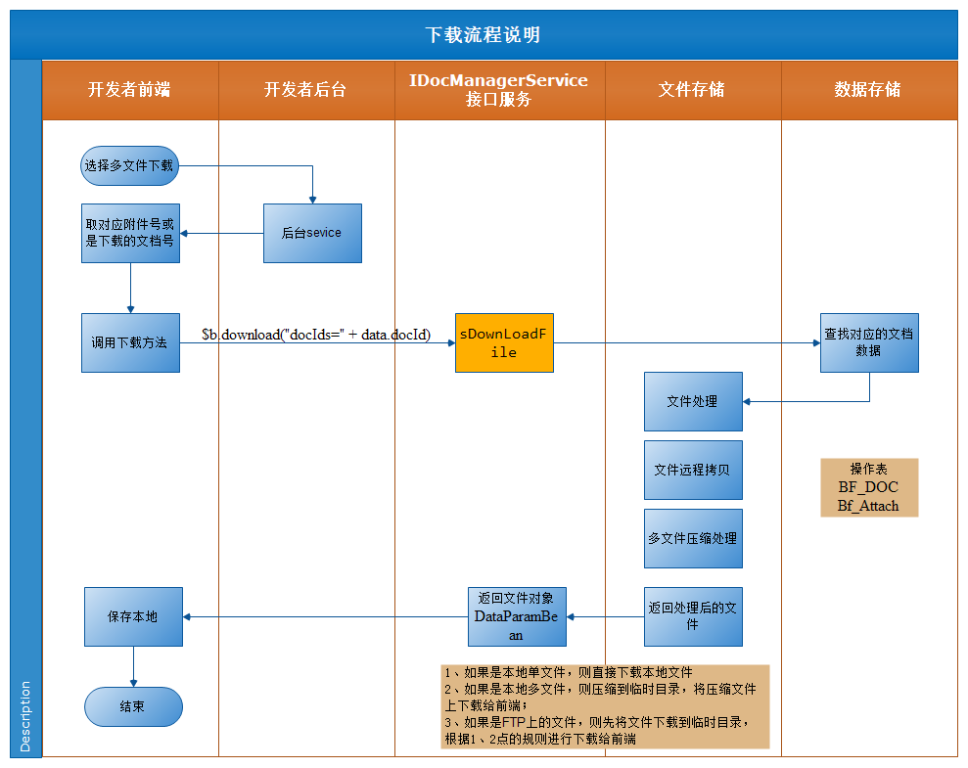

示例

可以参照平台当中文档管理模块的代码。

